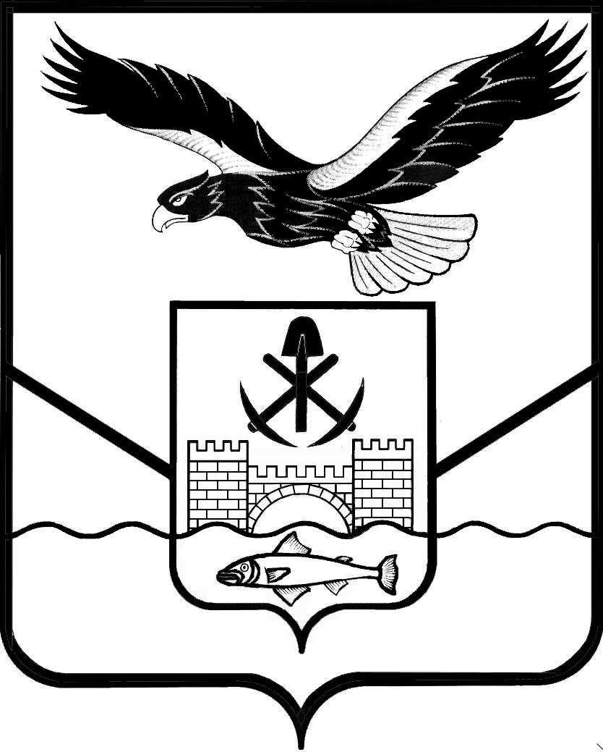
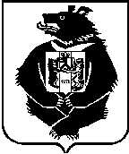
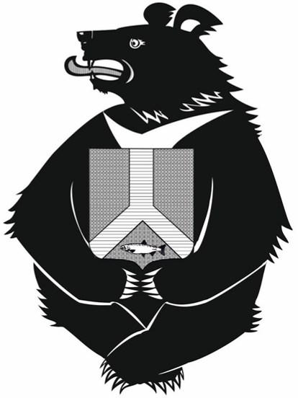
Администрация Николаевского муниципального района Хабаровского края
ОТДЕЛ ПО МОЛОДЕЖНОЙ ПОЛИТИКЕ, ФИЗИЧЕСКОЙ КУЛЬТУРЕ И СПОРТУ

ПРИКАЗ

от 29.01.2021 № 3-ос

г. Николаевск-на-Амуре
22.10.2020 № 35-ос
От 29.10.2020 № 37-ос
"О мерах по противодействию коррупции в отделе по молодежной политике, физической культуре и спорту администрации Николаевского муниципального района Хабаровского края"

В целях повышения эффективности противодействия коррупции, профилактике и предупреждения коррупционных правонарушений в соответствии с Федеральным законом Российской Федерации от 25 декабря 2008 г. № 273-ФЗ «О противодействии коррупции», на основании постановления Правительства Хабаровского края от 03 декабря 2020 г. № 521-пр "О мерах по противодействию коррупции в государственных учреждениях Хабаровского края, государственных унитарных предприятиях Хабаровского края", постановления администрации Николаевского муниципального района Хабаровского края от 30.12.2020 № 1261-па "О мерах по противодействию коррупции в муниципальных учреждениях Николаевского муниципального района Хабаровского края, муниципальных предприятиях Николаевского муниципального района Хабаровского края"
ПРИКАЗЫВАЮ:
1. Утвердить прилагаемые:
1.1. Антикоррупционные стандарты отдела по молодежной политике, физической культуре и спорту администрации Николаевского муниципального района Хабаровского края;
1.2. Положение о предотвращении и урегулировании конфликта интересов в отделе по молодежной политике, физической культуре и спорту администрации Николаевского муниципального района Хабаровского края;
1.3. Порядок уведомления работодателя о фактах обращения в целях склонения работника организации к совершению коррупционных правонарушений.
2. Настоящий приказ вступает в силу со дня его подписания.
3. Контроль за исполнением настоящего приказа оставляю за собой.

И.о. руководителя Л.В. Божко

